PRAKTIKUM SISTEM OPERASI
MODUL XIV
(SCRIPTING)

Oleh:

(Tsaqif Hisyam Saputra) (23111042024)

PROGRAM STUDI S1 REKAYASA PERANGKAT LUNAK
DIREKTORAT KAMPUS PURWOKERTO
UNIVERSITAS TELKOM
2026

Jurnal Praktikum
Sistem Operasi
Modul 15: Scripting

HINT: Buka Modul Halaman 58
TEMPLATE CODE ADA DI LMS

Cara compile dan run Bash Script: chmod +x nama_file.sh
./nama_file.sh

- [15 Poin] PERMULAAN
  - Buatlah file bernama greeting.sh sesuai dengan template code.
  - Buatlah script pada greeting.sh sehingga:
    - Dapat menyapa user
    - Menampilkan tanggal hari ini
    - Menampilkan user yang sedang login saat ini Contoh eksekusi:
$./greeting.sh
Hai User
Hari ini adalah Thu Nov 1 11:43:51 WIB User yang sedang login saat ini adalah: praktikan tty8 2018-11-01 09:43 (tty8) praktikan pts/0 2018-11-01 11:37 (pts/0) praktikan pts/1 2018-11-01 09:50 (pts/1)
Hint: gunakan perintah date dan who!
Hasil dari test :
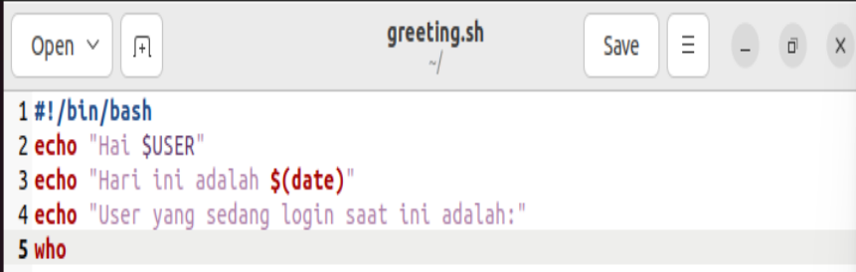
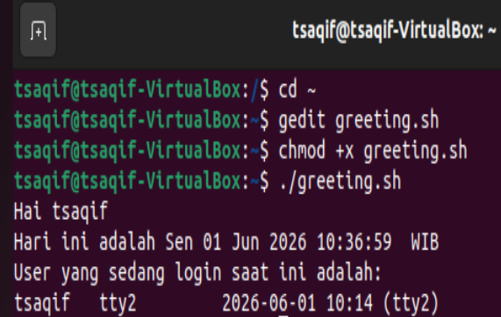
- [15 Poin] PENGONDISIAN (WHILE)
  - Buatlah file bernama greeting_1.sh sesuai dengan template code.
  - Buatlah script pada greeting_1.sh sehingga dapat menampilkan “selamat pagi” pada pagi hari (05:01-10:00), “selamat siang” pada siang hari (10:01-15:00), “selamat sore” pada sore hari (15:01-19:00) “selamat malam” pada malam hari (19:01-05:00).
Contoh eksekusi:
$./greeting_1.sh
Sekarang jam 13
Selamat siang User
Hint: gunakan date +%k
Hasil dari test:
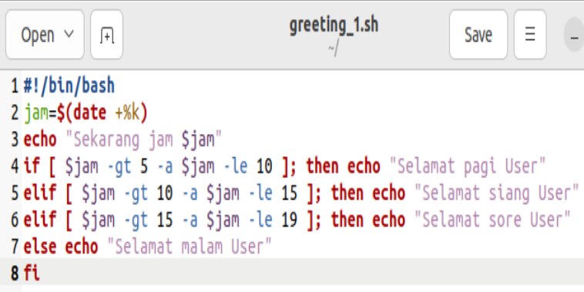
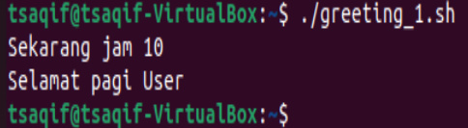

- [15 Poin] PERULANGAN
  - Buatlah file bernama countdown.sh sesuai dengan template code.
  - Buatlah script sehingga menghasilkan countdown dimulai dari angka 10 hingga angka 1 lalu diikuti tulisan “GO!”.
Contoh eksekusi:
$./countdown.sh
10
9
8
7
6
5
4
3
2
1
GO!
Hasil dari test:
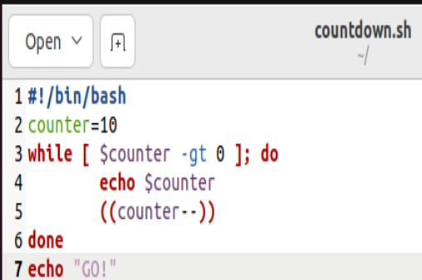
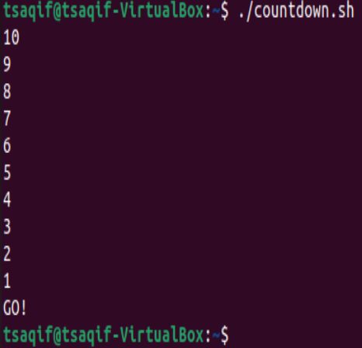
4. [15 Poin] INPUT PENGGUNA
- Buatlah file bernama countdown_1.sh sesuai dengan template code.
- Buatlah script sehingga menghasilkan countdown berdasarkan masukan dari user.
Contoh eksekusi:
$./countdown_1.sh
Masukkan angka:
9
Mulai countdown!
9
8
7
6
5
4
3
2
1
GO!
Hasil dari test:
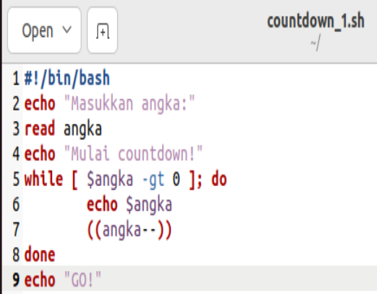
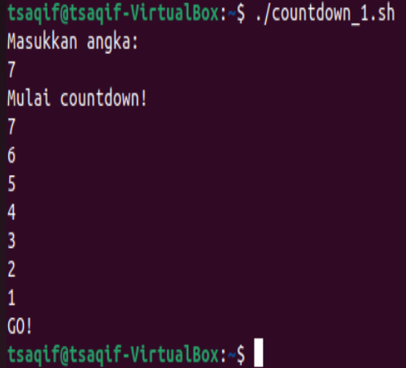

- [20 Poin] PARAMETER SCRIPT
  - Buatlah file bernama countdown_2.sh sesuai dengan template code.
  - Buatlah script sehingga menghasilkan countdown berdasarkan parameter script.
Pastikan kondisi-kondisi lain ditangani.
Contoh eksekusi:
$./countdown_2.sh 4
4
3
2
1 GO!

./countdown_2.sh
penggunaan: countdown_2.sh initial_value
Hint: gunakan variabel $# untuk mengetahui banyaknya argumen yang diberikan
Hasil dari test:
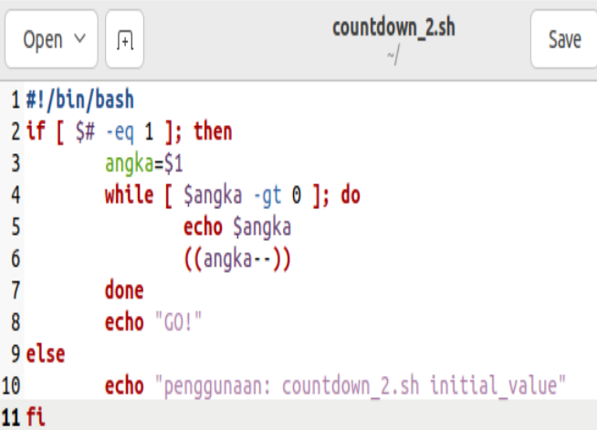
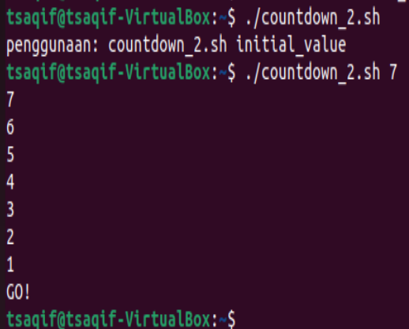

- [20 Poin] PENGONDISIAN (FOR, DIRECTORY)
  - Buatlah file bernama list_direktori.sh. Jangan lupa untuk mengubah ijin script sehingga dapat dieksekusi.
  - Buatlah script sehingga menampilkan semua file pada direktori tersebut.
Contoh eksekusi:
./list_direktori.sh countdown_1.sh countdown_2.sh countdown.sh greeting_1.sh greeting.sh list_direktori.sh
Hint: gunakan * pada bagian “for in”
Hasil dari test:
